РОЛЬ ЭЛЕКТРОЭНЕРГЕТИКИ В РАЗВИТИИ АПК
THE POWER INDUSTRY SIGNIFICANCE
IN THE AGRICULTURAL INDUSTRIAL COMPLEX DEVELOPMENT

Вебски К., доктор, профессор
Wiepcke C., doctor, professor
Вайнгартенский Университет образования
Weingarten University of Education

Астахова Е.*, кандидат экономических наук
Astakhova E., Candidate of Economic Sciences
Владивостокский государственный университет экономики и сервиса, Владивосток, Россия
Vladivostok State University of Economics and Service, Vladivostok, Russia

*E-mail: evastahova1@yandex.ru
АННОТАЦИЯ
Развитие агропромышленного комплекса является незаменимой частью экономики, где производится жизненно важная для общества продукция, и сосредоточен огромный экономический потенциал. В нем занято почти 30 % работающих в сфере материального производства, задействована пятая часть производственных фондов, и создается около трети валового национального дохода. Развитие агропромышленного комплекса в решающей мере определяет состояние всего народнохозяйственного потенциала, уровень продовольственной безопасности государства и социально-экономическую обстановку в обществе
Энергетика, как основа цивилизации, влияет на темпы и направления экономического и социального развития мира, международные отношения и его безопасность. В современном мире электроэнергетика нацелена на работу по новой модели, основой которой являются рыночные отношения – конкуренция в производстве электроэнергии и снабжении конечных потребителей при сохранении регулирования в сегментах передачи и распределения. В статье проанализированы особенности рыночных отношений в сфере электоэнергетики, которые должны обеспечить в сочетании с приемлемыми ценами на электроэнергию потребителю, в том числе и АПК, надежность и качество электроснабжения. Авторами рассмотрен конкурентный энергорынок с точки зрения возможности покрытия текущих затрат энергокомпаний и получения приемлемой доходности на инвестированный капитал, что, в свою очередь, может привести к формированию высокого уровня цен на электроэнергию для производящих потребителей. Проанализирована программа развития энергорынка в отношении части населения с низким уровнем доходов цены на электроэнергию могут оказаться слишком высокими, что приведет к обострению социальных противоречий в обществе.

Ключевые слова. электроэнергетика, развитие комплекса АПК, проблемы электроэнергетики, рыночная экономика, энергетический рынок.

ANNOTATION
Development of agricaltural complex and is the most important in economy, which produces a public product, and has a huge economic potential. It employs almost 30% of those working in the sphere of material production, employs a fifth of production assets, and creates about a third of the gross national income. The agro-industrial complex development determines decisively the state of the entire national economic potential, the level of food security of the state and the socioeconomic situation in the society.
Energy, as the basis of civilization, affects the economic and social development direction of the world, international relations and its security. In the modern world, the electric power industry is aimed at working on a new model based on market relations - competition in the production of electricity and the supply of final consumers while maintaining regulation in transmission and distribution segments. The article analyzes the peculiarities of market relations in the electric power industry sphere, which should provide in combination with acceptable in electricity prices to the consumer, including agribusiness, reliability and quality of power supply. The authors analyzed the energy market competitiveness in terms of the ability to cover current costs of electric power industry companies and obtain an acceptable invested capital return, which in turn can lead to the high level prices. The energy market program development is analyzed in the case of low-income people, electricity prices may be too high, which will exacerbate social contradictions in society.

Keywords. electric power industry, development of the complex of the agro-industrial complex, problems of electric power industry, market economy, energy market.

Энергетика – область национальной экономики, науки и техники, охватывающая энергетические ресурсы, их производство, передачу, преобразование, аккумулирование, распределение и потребление. Электроэнергетика является важнейшей составной частью топливно-энергетического комплекса страны, обладает рядом специфических черт, делающих ее непохожей ни на одну отрасль промышленности. Электроэнергетика России является важнейшей инфраструктурной отраслью, призванной обеспечивать экономику и социальную сферу страны электроэнергией и теплом с требуемыми надежностью и качеством; имеет структуру, существенно различающуюся в различных регионах страны в зависимости от природно-климатических, экономических и других факторов; функционирует в сложных социально-экономических условиях благодаря ЕЭС России как технологически единому комплексу.
Единая энергетическая система России (ЕЭС России) – федеральная энергетическая система, включающая в себя комплекс энергетических систем, электрических, тепловых станций и сетей, объединенных общим в масштабе страны технологическим режимом, имеющим единое оперативно-диспетчерское управление и обеспечивающим надежное, качественное энергоснабжение отраслей и населения при наиболее эффективном использовании энергетических ресурсов.
В составе Единой энергетической системы России выделяют шесть объединенных энергосистем, седьмая - энергосистема Востока - работает изолированно от Единой энергетической системы. Основной частью ЕЭС является единая национальная энергетическая сеть, включающая в себя систему магистральных линий электропередачи, объединяющих большинство регионов страны, и представляющая собой один из элементов гарантии целостности государства. Все энергосистемы соединены межсистемными высоковольтными линиями электропередачи напряжением 220-500 кВт и выше и работают в синхронном режиме (рисунок 2).
.
Единая энергосистема Российской Федерации
ОЭС Центра
ОЭС Сибири
ОЭС Востока
ОЭС Юга
ОЭС Центр
ОЭС Урала

ОЭС Северо-Запада

Рисунок 2 – Структура единой энергосистемы РФ
Территориальное распределение потребления электрической энергии по объединенным энергосистемам (далее – ОЭС), отражающее сложившиеся региональные пропорции российской экономики, характеризуется преобладанием трех крупнейших ОЭС – Центра, Урала и Сибири, их доля оценивается в 2016 году на уровне 68,5 % от общего объема потребления электрической энергии ЕЭС России. Анализ уровня цен на рынке электоэнергетики для конечного потребителя значительно разнится. Средняя стоимость электроэнергии по государствам представлена на рисунке

Рисунок 3 - Средняя стоимость электроэнергии по государствам
Самое дешевое электричество в Кувейте – 1,00 цент за кВт. Примерно 35 копеек. Второе место по дешевизне занимает – 1,30 цента за кВт. Тройку лидеров замыкает – 3,1 цента за кВт. Наиболее дорогая стоимость Англии в Германии - 21,9 руб, в Дании – 22,6 р. В зависимости от стоимости и доступности электроэнергии, зависят общие объемы потребления электроэнергии. Интересным является сравнительная характеристика стоимости электроэнергии для различных потребителей: производственные предприятия и население в рамках потребления ЖКХ.
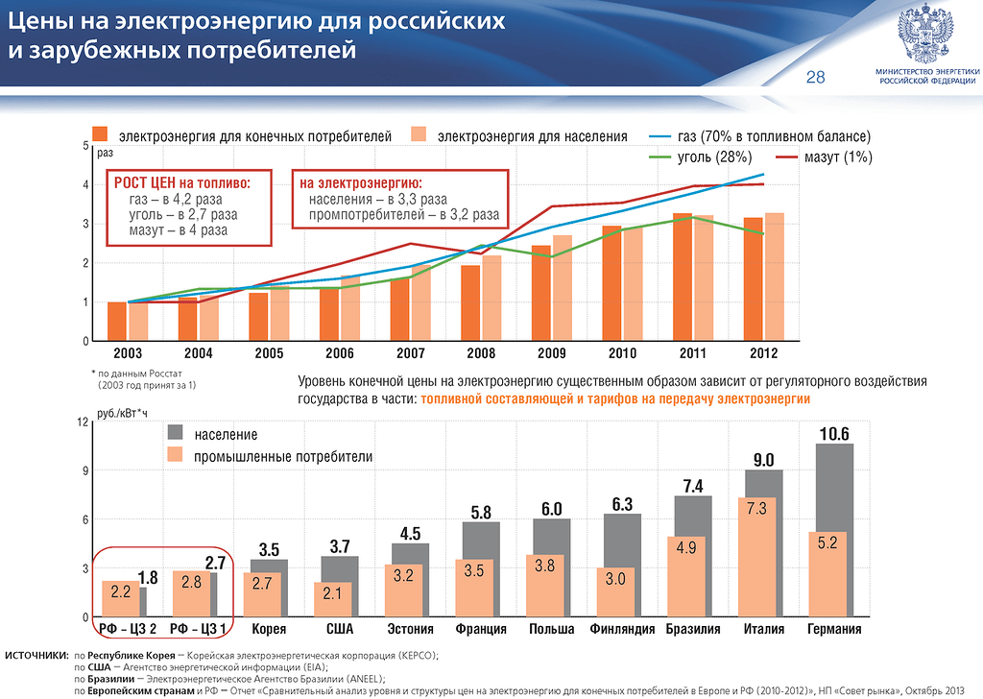
Рисунок 4 - Соотношение стоимости электроэнергии для конечных потребителей в различных государств
Для многих европейских государств прослеживается следующая динамика: стоимость электроэнергии значительно выше для потребителя в виде населения, в то время как стоимость электроэнергии для промышленных предприятий значительно ниже.
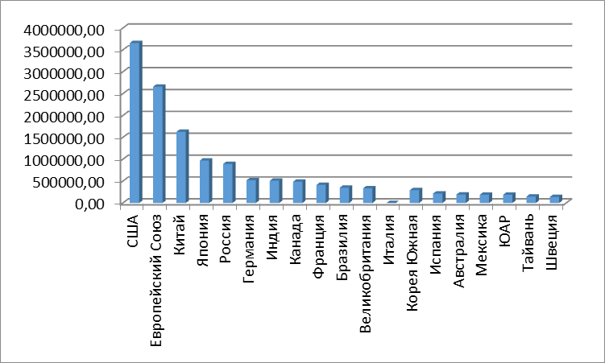Рисунок 5 - Объемы годового потребления электроэнергии в государствах, млрд кВтч
Главными показателями, определяющими всю экономику энергетиеческого производства, являются: капитальные затраты или для сравнения разных электростанций удельные капиталовложения (к), р./кВт; годовые расходы по эксплуатации или себестоимость производства единицы энергии, коп./кВт·ч.
Рисунок 6 – Себестоимость производства электроэнергии, коп/кВт-ч
В российской Федерации Порядок формирования цен утвержден еще 29.12.2011 г. Постановлением Правительства № 1179 «Об определении и применении гарантирующими поставщиками нерегулируемых цен на электрическую энергию». Сегодня на территории России стоимость электричества в каждом регионе несколько отличается.
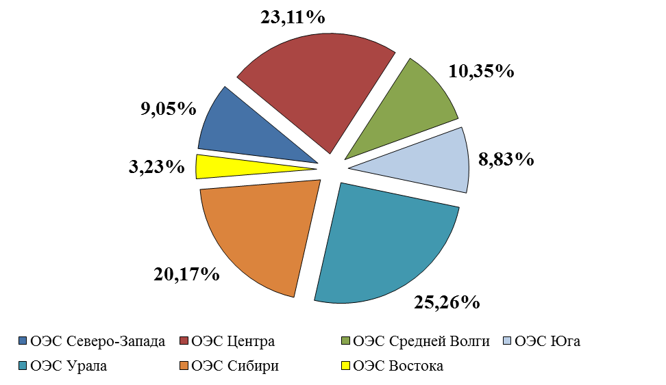
Рисунок 5 – Территориальная структура потребления электрической энергии по ОЭС за 2016 год, %
Ожидается увеличение величины спроса на электрическую энергию, по ЕЭС России к 2023 году оценивается в размере 1101,044 млрд. кВт·ч, что больше объема потребления электрической энергии 2016 года на 74,188 млрд. кВт·ч. Превышение уровня 2016 года составит в 2023 году 7,2 % при среднегодовом приросте за период 1,0 %. Федеральная целевая программа предполагала необходимость привлечения более чем 120 млрд руб. в электроэнергетику региона в период до 2013 г. В настоящее время общий объем необходимых инвестиций на среднесрочный период до 2025 г. можно оценить более чем в 1,5 трлн руб. — это соответствует предложениям, учтенным при разработке проекта cтратегии развития электроэнергетики Дальнего Востока до 2020 г. и на период до 2025 г.
Таблица 3 – Изменение территориальной структуры потребления электрической энергии по ОЭС в соответствии с прогнозом электропотребления на 2023 год
Регион | 2016 год, факт |  | 2023 год, прогноз
Регион | млрд. кВт·ч | % | млрд. кВт·ч | %
ОЭС Северо-Запада | 92,880 | 9,0 | 95,826 | 8,7
ОЭС Центра | 237,276 | 23,1 | 248,537 | 22,6
ОЭС Средней Волги | 106,270 | 10,4 | 108,482 | 9,9
ОЭС Юга | 90,703 | 8,8 | 106,336 | 9,6
ОЭС Урала | 259,383 | 25,3 | 272,170 | 24,7
ОЭС Сибири | 207,167 | 20,2 | 226,595 | 20,6
ОЭС Востока | 33,177 | 3,2 | 43,098 | 3,9
ЕЭС России | 1026,856 | 100,0 | 1101,044 | 100,0
Программа «Развитие и модернизация электроэнергетики» разработана для усовершенствования уже имеющейся системы управления, которая, по своей природе, должна обеспечивать эффективную реализацию политики государства в области энергосбережения и повышения энергетической эффективности, а также, несмотря на негативные факторы, должна снижать энергоемкость экономики. Программа позволит решить следующие задачи:
- масштабная модернизация электроэнергетики и перевод ее на новый технологический уровень;
- повышение экономической и энергетической эффективности электроэнергетики;
- повышение надежности функционирования электроэнергетики.
Для выполнения поставленных задач планируется увеличить вливание бюджетных средств к 2020 г. до 13,9 млрд рублей.
Реализуемые предприятиями данная программа привносит:
- модернизацию и новое строительство генерирующих мощностей;
- модернизация и новое строительство электросетевых объектов;
- повышение доступности энергетической инфраструктуры;
- ликвидация межтерриториального перекрестного субсидирования в электроэнергетике.
Однако реализация масштабных инвестиционных проектов – единственно возможный путь развития дальневосточной̆ электроэнергетики и преодоления тех проблем, которые наблюдаются в отрасли на сегодняшний̆ день. В частности, строительство новых энергоблоков и магистральных ЛЭП необходимо для устранения дефицита мощности и замещения неэффективных либо выработавших ресурс электростанций; развитие распределительно-сетевого комплекса требуется для подключения новых потребителей̆, обеспечения надежности электроснабжения и снижения потерь электроэнергии. Инвестиции в отрасль увеличиваются, преимущественно в здания и оборудование.
В настоящее время на предприятиях агропромышленного комплекса функционирование технологических процессов осуществляется через различные технические системы. Эффективность использования и эксплуатации технических систем определяется показателями их работоспособности и надежности. Общая продолжительность простоя машины из-за оборудования и технического обслуживания и ремонта Skog составляет значительную часть их годового фонда рабочего времени. В этой связи необходимо провести всестороннюю оценку эффективности технических систем.
Существует много подходов к решению этой проблемы, мы видим некоторые из них. Для оценки эффективности элементов технической системы в предстоящий период работы был разработан ряд вероятностных показателей эффективности. Важнейшим техническим и экономическим показателем качества любого технического устройства, определяющим его способность надежно работать с постоянными техническими характеристиками в течение заданного периода времени при определенных условиях эксплуатации, является надежность. Среди широко используемых количественных характеристик надежности: вероятность безотказной работы и отказа, частота отказов, коэффициент доступности, параметр отказа потока и т. Д.
Появление предприятий системы AIC мощных электродвигателей, сварочного оборудования, мощных выпрямительных трансформаторов, осветительных систем на основе флуоресцентных источников света и других приемников реpко-переменной нагрузки создало их проблему электромагнитной совместимости с системой электропитания. Успешное решение этой проблемы обеспечивает рациональную работу с такими приемниками и приемниками с тихой нагрузкой, подключенной к одной и той же системе электропитания. К индикаторам качества электроэнергии для трехфазных цепей переменного тока относятся устойчивое отклонение напряжения, отклонение частоты, синусоидальное напряжение сигнала искажения, появление более высоких гармонических составляющих, вызванное несинусоидальным напряжением и другие.
Появление системы на предприятиях АПК мощных электродвигателей, сварочного оборудования необходимо для обеспечения рациональных приемников, подключенных к одной и той же системе электроснабжения. Создание безопасной рабочей среды и повышение надежности элементарной базы сельских электрических сетей является неотложной задачей агропромышленного комплекса (АПК). Это сложная проблема оптимизации, требующая технологических инвестиций.
Таким образом, одной из проблем является использование возобновляемых источников энергии при предоставлении сервитутов их собственности с точки зрения ландшафтных зон, социально-культурной организации общественных пространств и инфраструктуры физической культуры и спорта в целях здоровья и здорового образа жизни сотрудников и их семей. Эти задачи сегодня являются неотъемлемой частью развития как для южных, так и северных районов Российской Федерации, для деятельности культурно-дикого растениеводства, животноводства и птицеводства.
Таблица 4 - Показатели инвестиций в электроэнергетику
Инвестиции, млн. руб. | 2013 | 2014 | 2015 | 2016
Иностранные | 48 | 58 | 38 | 57
В оборудование | 365 | 268 | 153 | 238
В здания и сооружения | 628 | 351 | 255 | 318
Итого | 1041 | 677 | 446 | 612
На данный момент разработаны проекты создания на Дальнем Востоке энергопромышленных кластеров, объединяющих энергоемкие предприятия и мощные источники электроэнергии. Среди них — проект развития Южно-Якутского гидроэнергетического комплекса, покрывающего потребность добывающих предприятий в электроэнергии за счет выработки каскада новых ГЭС на р. Тимптон, а также проект достройки Усть-Среднеканской ГЭС в Магаданской области, питающей новые горнорудные производства. Незначительную долю составляют иностранные инвестиции, преимущественно, компании осуществляют инвестирование за счет государственного финансирования и собственных средств за счет привлечения средств путем размещения акций. Помимо устранения имеющихся отраслевых ограничений привлечение инвестиций в электроэнергетику может придать мощный импульс всей экономике региона.
Таблица 5 - Источники финансирования инвестиционных проектов,%
Доля от общего объема инвестирования | Электросети
Собственные средства, в т.ч.: | 62,7
- чистая прибыль текущего года | 10,1
- прибыль прошлых лет | 9,7
- амортизация | 27,1
- средства от дополнительной эмиссии акций | 5,2
- неиспользованная амортизация прошлых лет | 0,8
- НДС к возмещению | 9,8
Привлеченные средства, в т.ч.:  - займы (кредиты) | 37,3
Для быстрого успешного преобразования экономики надо изменить структуру цен на энергетические и минеральные ресурсы до среднемирового уровня. Это позволит высвободить производственные ресурсы из неэффективных секторов экономики, а тарифы и цены на энергетические продукты сделать объектом [16-17].
Необходимо усилить государственную роль в инвестициях и перераспределении ресурсов, а также в борьбе с инфляцией разными немонетарными методами: регулирование ценовых пропорций, ведение осмысленной политики доходов, заморозка цен[18].
Подводя итог всему вышеизложенному, основными направлениями развития электроэнергетической системы России для обеспечения энергетической безопасности и экономической устойчивости электроэнергетического комплекса с целью расширения возможностей развития агропромышленного комплекса должны стать:
- использование возобновляемых источников энергии;
- повышение эффективности использования электрической энергии как ресурса для агропромышленного комплекса, которая определяет во многом стоимость агропродукции;
- использование потенциала энергосбережения для всех категорий потребителей [19].
Кроме того, необходимо учитывать динамику развития экономики с учетом миграционных процессов и планов развития социально-экономических структур. Целью является достижение сбалансированности и минимизации расходования всех ресурсов [20].
Решение данной проблемы невозможно рассматривать как что-то конкретное, а именно оно должно быть экосистемным, учитывать баланс и движение любых видов ресурсов: материальных, природных, трудовых, энергетических и информационных.

БИБЛИОГРАФИЯ
- Энергоэффективность в России: скрытый резерв. [Электронный ресурс] // Совместный отчет группы ЦЭНЭФ и Мирового банка. – Режим доступа: http://www.cenef.ru/ le/ FINAL_EE_report_rus.pdf
- Генеральная схема размещения объектов электроэнергетики в России до 2020 года. [Электронный ресурс] // Интернет- портал сообщества ТЭК Energyland.info. – Режим доступа: http://www.energyland.info/library-group-120
- Распоряжение Правительства РФ «Об Энергетической стратегии России на период до 2035 года» в ред. от 07.02.2014 г. [Электронный ресурс] // Данные портала по энергосбережению «Энергосовет». – Режим доступа: http:// www.energosovet.ru/stat835.html
- Смагина М.Н., Нестулаева Д.Р. Исследование российского рынка электроэнергии./ М.Н. Смагина, Д.Р. Нестулаева/ Научный журнал «Вестник экономики, права и социологии» №3 – 2015. –С.94-96
- Финам.ру [Электронный ресурс] // Сценарии и прогнозы – Режим доступа: https://www.finam.ru/analysis/forecasts/dva-goda-nizkix-cen-na-energoresursy-vliyanie-na-mirovuyu-ekonomiku-20160707-18540/.
- Астахова Е.В., Завальный Т.Д. Иностранные инвесторы и инвестиционный климат приморского края / Е.В. Астахова, Т.Д. Завальный // Азимут научных исследований: экономика и управление. – 2016. – Т. 5. – № 4 (17). – С. 164-166.
- Официальный сайт Министерства энергетики Российской Федерации. [Электронный ресурс] // Режим доступа: https://minenergo.gov.ru/node/538/.
- Макарова А.А., Григорьева Л.М., Митровой Т.А. Прогноз развития энергетики мира и России 2016/ А.А.Макарова, Л.М.Григорьева, Т.А.Митровой. – ИНЭИ РАН–АЦ при Правительстве РФ – Москва, 2016. – 196 с.
- Тершукова М.Б. Денежно-кредитное регулирование: учебное пособие для студентов вузов/ М.Б. Тершукова. – Самара: АО «РПП Мир печати», 2014. – 140 с.
- Максимов Б.К. Теоретические и практические основы рынка электроэнергии: учебное пособие для студентов вузов / Б.К. Максимов, В.В. Молодюк. – М.: Изд. Дом МЭИ, 2015. – 289 с.
- Решетняк Е.И., Данько Н.И., Астахова Е.В., Ван Ч. Моделирование развития единого евроазиатского энергетического рынка / Е.И. Решетняк, Н.И. Данько, Е.В. Астахова, Ч. Ван // Фундаментальные исследования. – 2017. – № 1. – С. 198-203.
- Об электроэнергетике: Федеральный закон от 26.03.2003 N 35-ФЗ [Электронный ресурс] // СПС «КонсультантПлюс». – Режим доступа: http://www.consultant.ru/document/ Cons_doc_LAW_41502/.
- Бугиев Г.А. Состояние и пути эффективного функционирования энергетики / Г.А. Бугиев // Промышленная энергетика. – 2016. – № 5. – С.75-78.
- Красова Е.В., Маркова Д.А. Развитие отечественного бизнеса в условиях текущей макроэкономической нестабильности//Вектор науки Тольяттинского государственного университета. Серия: Экономика и управление.-2016
- Astakhov V.V., Astakhova E.V., Demin S.S., Sayadova Yu.B., Mishchuk S.N., Tkacheva N.N. Instrumental and technological directions to ensure economic security of enterprise//International Review of Management and Marketing. 2016. Т. 6. № S1. С. 172-178.
- Герасименко В.В. Ценообразование: учебник / Герасименко В.В. – М.: Эксмо, 2016. – 422 с.
- Об Энергетической стратегии России на период до 2020 года: распоряжение Правительства РФ от 13.11.2009 N 1715-р [Электронный ресурс] // СПС «КонсультантПлюс». – Режим доступа: http://www.consultant.ru/document/cons_doc_LAW_94054/.
- Об Стратегии социально-экономического развития Дальнего Востока и Байкальского региона на период до 2025 года: Распоряжение Правительства РФ 28.12.2009 2094-р [Электронный ресурс] // СПС «КонсультантПлюс». – Режим доступа: http://www.consultant. ru/ document/cons_doc_LAW_96571/.
- Развитие энергетики Дальнего Востока [Электронный ресурс] // ПАО «РусГидро»: официальный сайт. – Режим доступа: http://www.rushydro.ru/activity/razvitie_energetiki_ dalnego_vostoka/.
- Вайнзихер Б.Ф. Электроэнергетика России 2030: Целевое видение / Под общ. ред. Б.Ф. Вайнзихера. – М.: Альпина Бизнес Букс. – 2015. – 360 с.

